1. 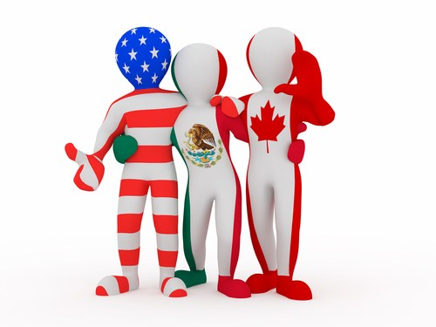O NAFTA – Acordo de Livre Comércio da América do Norte (North American Free Trade Agreement – em inglês) é um acordo econômico e comercial – também chamado bloco econômico – formado por Estados Unidos, Canadá e México. Criado efetivamente em 1° de janeiro de 1994, tem como objetivo o fortalecimento das relações comerciais entre esses países. A estratégia estadunidense de criação do bloco visa enfrentar a concorrência dos mercados europeu e especialmente o asiático, que tem tido vigorosa evolução nos últimos anos. C20H61D52

O acordo comercial em questão promove o fortalecimento das relações comerciais entre os membros, ele funciona em modalidades específicas, bem como apresentam vantagens e desvantagens comerciais. Sobre esses aspectos responda as questões abaixo:

1. Em quais modalidades o bloco do Nafta funciona? Explique brevemente cada uma: (4 escores) Difícil 4min

(BQ – QUESTÃO DISSERTATIVA – NAFTA 01)

Acordo de Livre comércio. √ Promove a redução ou eliminação de tarifas alfandegárias. √

União aduaneira. √ Estabelece a Tarifa externa comum (TEC) para países que desejam importar do bloco. √

1. De que maneira o bloco do Nafta leva vantagens em relação à concorrência com os mercados asiáticos e europeu? (3 escores) Difícil 3min

(BQ – QUESTÃO DISSERTATIVA – NAFTA 02)

Os membros do bloco comercial do Nafta levam vantagens na comercialização entre eles por não pagarem tarifas alfandegárias√, e/ou pagarem tarifas reduzidas√, dessa forma o comércio intrabloco fica mais lucrativo. √

1. Observe a reportagem e a charge. C16H48D46

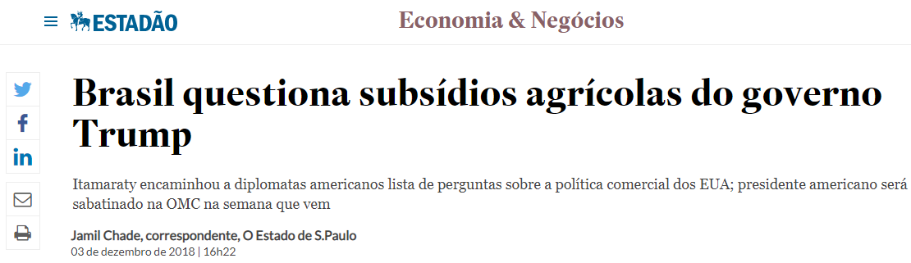

A chamada da reportagem diz respeito à uma prática comum realizada pelos EUA. Tratam-se dos subsídios ou protecionismo agrícola. A respeito dessa política, os Estados Unidos têm aumentado o volume desses subsídios, causando distorções no comércio agrícola mundial afetando negativamente outros países.

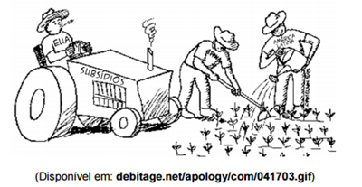

Por que o protecionismo agrícola é intensamente praticado pelos EUA? E qual principal vantagem leva à adoção desse tipo de política por parte desse país? (3 escores)

Através do apoio financeiro do governo estadunidense, dados aos agricultores americanos, √ esses subsídios, promovem a redução dos custos de produção. √

A principal vantagem com essa prática política é o aumento da competitividade no mercado internacional. √

1. Escolha a única alternativa certa, assinalando-a com um “X” nos parênteses à esquerda.
2. A agricultura norte americana é uma das maiores do mundo. As fazendas norte americanas produzem grandes quantidades de produtos vegetais, que são quase suficientes para atender à demanda nacional sendo o excesso exportado. Os Estados Unidos são um dos maiores exportadores de produtos agrícolas do mundo.

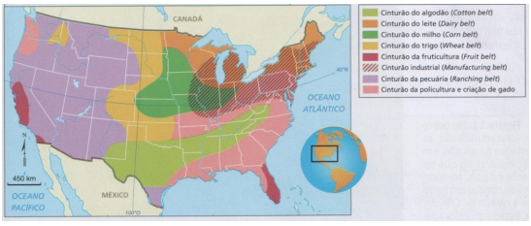

Fontes: elaborado com base em BARRET-BRIGNON. *Géographie*. Paris: Hatier, 1989. p. 229; GONÇALVES, Carlos Walter Porte; BARBOSA, Jorge Luiz. *Geografia hoje.* Rio de Janeiro: Ao Livro Técnico, 1989. p. 80.

Sobre esse tema assinale a alternativa correta:

(X) Belts agrícolas, que são cinturões agropecuários predominantemente monocultores especializados na produção de gêneros que aproveitem melhor cada espaço do território nacional.

( ) Distribuição agropecuária dos EUA, definida diretamente a partir de políticas governamentais e interesses públicos.

( ) Belts industriais, que se distribuem pelo espaço de acordo com os fatores locacionais, tais como o Cotton Belt, Manufacturing Belt e Sun Belt.

( ) Os belts agrícolas apresentam uma produção de forma extensiva, utilizando grandes espaços e com destaque para a agricultura orgânica.

1. Já se sabe que a população latina está mudando a face dos Estados Unidos, e os números confirmam: a cada 30 segundos nasce no país uma pessoa dessa origem. Os latinos são 14,2% . da população, 40,5 milhões de pessoas. De acordo com os dados do censo americano, os latinos representam o segmento mais jovem. PILAR MARRERO. Adaptado de http://politicainternacional-jorge.blogspot.com

O texto faz referência ao aumento da proporção de hispânicos na população estadunidense. Esse aspecto demográfico é uma consequência

( ) A fecundidade entre os brancos ser menor do que aquela da população de origem negra

( ) A população remanescente de origem hispânica do processo de colonização

( ) A políticas migratórias favoráveis adotadas pelo governo americano ao longo do tempo.

(X) A entrada ilegal de latinos que buscam melhores condições de vida nesse país.

c) O *Manufacturing Belt* no Nordeste americano apresentava, na década de 50, cerca de 69% da produção industrial dos Estados Unidos, baixando essa participação, três décadas depois, para 48%. Milhões de trabalhadores migraram para o Sul e o Oeste que despontavam como áreas mais dinâmicas. O mesmo *Manufacturing Belt*, orgulho dos americanos, ganhava uma nova designação pejorativa – o *Rust Belt* – o “cinturão da ferrugem”.

Assinale a alternativa que melhor se relaciona ao texto:

( ) A terceirização das atividades econômicas no Leste americano tem promovido o intervencionismo do Estado, para garantir a estabilidade do emprego de milhares de americanos.

( ) Os investimentos das grandes transnacionais americanas no exterior esvaziaram a produção industrial e aumentaram o desemprego.

( ) A redução contínua das taxas de natalidade e o crescente aumento da imigração tem provocado sucessivas crises sociais na classe operária-norte americana.

(X ) O espaço geoeconômico norte-americano está se reorganizando com o surgimento de novos polos industriais.

d) A costa oeste dos Estados Unidos da América apresenta:

(X) polos tecnológicos na região conhecida como Vale do Silício, que combina universidades e empresas.

( ) grandes belts agrícolas que contribuem para o abastecimento alimentar do país.

( ) presença de indústrias tradicionais de primeira e segunda revolução industrial

( ) utilização predominante de mão de obra estrangeira nos tecnopolos.

1. Observe o gráfico.

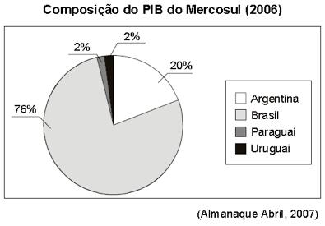

1. A leitura do gráfico permite concluir que:

(X ) a composição econômica dos membros do Mercosul é muito heterogênea.

( ) dos atuais integrantes do Mercosul, o Brasil é que pode ser considerado industrializado.

( ) apesar das diferenças econômicas entre os membros, o Mercosul é um dos blocos mais atuantes do mundo.

( ) o aumento da participação do Mercosul na OMC (Organização Mundial do Comércio) deve alterar a atual disparidade interna no bloco.

1. Assinale a alternativa que completa corretamente as lacunas do texto abaixo.

Região da América Anglo-saxônica ocupada por um número de grupos separatistas que lutam pela independência de certas regiões dentro de um país. Em virtude de diferentes processos de colonização protagonizados por _______ e __________, as tendências separatistas são atuantes no(a) _______, onde _______, de maioria francesa, reivindica uma posição especial.

(X) ingleses e franceses - Canadá - Quebec

( ) espanhóis e bascos - Espanha - o País Basco

( ) ingleses e espanhóis - Espanha - Gibraltar

( ) norte-americanos e franceses - Canadá – Quebec

1. Nesta região, favorecida pela presença da floresta, de reservas minerais e do grande potencial hidrelétrico, concentra-se a maior parte da população urbana e da atividade industrial do Canadá. Trata-se:

( ) da Colúmbia Britânica.

(X) do Sudeste.

( ) das Pradarias.

( ) do Grande Norte.

1. O perfil representa um sistema de barragens e eclusas que permite a navegação em superfícies líquidas de diferentes altitudes em relação ao nível do mar.

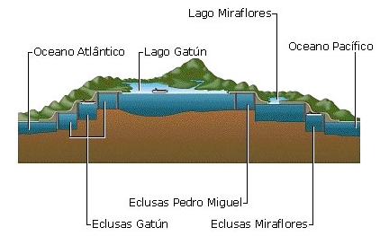

https://civilizacaoengenheira.wordpress.com.

O perfil corresponde ao

( ) Estreito de Bering.

(X) Canal do Panamá.

( ) Canal da Mancha.

( ) Canal de Suez.

1. Com base nos estudos sobre o assunto e no pequeno trecho da reportagem: “Maquiladores no México: um retrato do capitalismo global”, julgue os itens com verdadeiro ou falso.

### **As indústrias americanas encontraram um jeito de importar trabalho mexicano sem importar o trabalhador, empregando-o de acordo com os salários e leis trabalhistas vigentes no México**

http://revistaprincipios.com.br

São zonas industriais situadas principalmente no norte do México, formadas principalmente por fábricas, comércios e serviços de capital nacional mexicano.

**F**

As maquiladoras importam máquinas e matérias-primas livres de impostos e fabricam produtos com baixos custos os quais serão exportados para as indústrias norte-americanas, sob o bloco do NAFTA.

**V**

As fábricas dessa área pagam salários elevados, o que tem gerado um grande desenvolvimento social em Tijuana, atraindo migrações de todo o México e até mesmo dos EUA.

**F**

**V**

Cerca de 70% das exportações de produtos manufaturados do México são provenientes das maquiladoras.

1. A organização atual do espaço agrário da américa Latina possui raízes em seu passado colonial. Naquele período, o interesse dos colonizadores era formar colônias de exploração que fornecessem riquezas necessárias ao desenvolvimento econômico de suas metrópoles, como gêneros agrícolas, matérias-primas vegetais e minerais. Sobre a produção agropecuária na América Latina, julgue os itens com verdadeiro ou falso. (5 escores)

O abastecimento alimentar interno da América Latina é feito por agricultores familiares que pouco adotam tecnologias.

**V**

A América Latina apresenta a pior distribuição de terras do mundo, esse fato mostra que a estrutura fundiária não sofreu grandes transformações em relação ao modelo agrário do período colonial.

**V**

Embora o setor agropecuário participe ativamente para o PIB das nações da América Latina, o setor industrial é o que mais contribui para a economia dessa região.

**F**

Com a expansão do capitalismo no campo, sobretudo a partir da década de 1960, os grandes proprietários passaram a investir na agricultura para o mercado interno.

**F**

Grande parte dos países latino-americanos ainda se encontra subordinados aos interesses econômicos dos países desenvolvidos, participando na Divisão Internacional do Trabalho como fornecedores de produtos primários.

**V**

1. Sobre a população e ocupação da região da América Latina, julgue os itens com verdadeiro ou falso: (4 escores)

As migrações regionais na América Latina refletem as desigualdades de desenvolvimento entre os países. Os principais polos econômicos atrativos são: Bolívia e Paraguai.

**F**

As maiores densidades de população encontram-se na porção oeste da América do Sul, em uma faixa que abrange todo litoral do pacífico.

**F**

As maiores densidades populacionais encontram-se nas capitais principais dos países da América do sul. Esses centros polarizam os espaços próximos e dinamizam a economia do país.

**V**

O povoamento litorâneo da América Latina explica-se pela formação, no período colonial, de áreas produtoras de minérios e de gêneros agrícolas tropicais para atender as necessidades do mercado europeu.

**V**

1. A América latina é a mais urbanizada das regiões subdesenvolvidas, pois sua taxa média de urbanização encontra-se em torno de 76%, bem maior que a da Ásia e a da África, de 38%. Segundo estimativas da ONU, a taxa de urbanização no Brasil e nos países da América do Sul chegará a 90% até 2020.

**MANCHAS URBANAS NA AMÉRICA DO SUL**

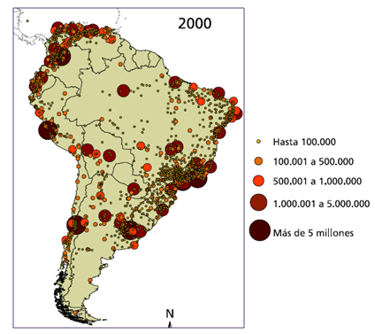

Fonte:https://nacoesunidas.org/agencia/onuhabitat/.

Sobre os fatores que aceleram o processo de urbanização da América do Sul ao longo do século XX julgue os itens com verdadeiro ou falso. (4 escores)

O advento da 1ª Revolução Industrial influenciou a criação de novos postos de trabalho na América do Sul atraindo pessoas do campo para a cidades.

**F**

A industrialização gerou postos de trabalho atraindo a população para os grandes centros dos países da América do Sul.

**V**

A grande demanda de mão de obra no campo influenciou a permanência de famílias na zona rural causando um processo inverso ao Êxodo Rural.

**F**

Embora a modernização tenha aumentado a produtividade do setor agrícola, ela tomou postos de trabalho promovendo a expulsão do trabalho do campo para as grandes cidades, esse processo é denominado “Êxodo Rural”.

**V**

1. “Cerca de 111 milhões de pessoas vivem em favelas nos países da América Latina, alerta a ONU (Organização das Nações Unidas)”.

A urbanização da América Latina e Caribe é reconhecida por apresentar um processo de “urbanização excludente”.

1. Explique o que é a Urbanização excludente.

Urbanização excludente é um fenômeno social e conceito geopolítico que tenta explicar a desigualdade no acesso aos direitos sociais somados à pobreza da população urbana periférica

1. Explique como ocorreu o processo de Urbanização nessa região.

Com a intensificação do Êxodo Rural a urbanização da América Latina ocorreu de forma desordenada, sem planejamento dos seus governantes. √ O crescimento das atividades urbanas, gerou postos de trabalho em menor proporção que o aumento da população nas cidades. √ Outro fator seria a falta de investimentos dos Estados em infraestrutura e serviços básicos a população. √ Desse modo, apresentam-se, de um lado, áreas dotadas de ampla infraestrutura e do outro bairros mais carentes. √